台灣省北區（三重）高級中學九十四學年度化學科能力競賽
筆試一 時間：50分鐘 編號:____________ 分數：______________
(答案必須寫在答案卷上，否則不計分)
(一) 選擇題 (每題 5分)
1. 若用1.00 × 10⁻³ M 之KMnO₄水溶液來滴定在50 mL酸性Fe²⁺廢水溶液中 (產生Mn²⁺及Fe³⁺)，以偵測水溶液中Fe²⁺含量。已知要用3.5 mL之KMnO₄溶液始可達滴定終點，請問此酸性廢水溶液中，Fe²⁺含量約為（A）3.92 ppm （B）7.84 ppm （C）15.7 ppm（D）19.6 ppm (若1.0 ppm ≒ 1.0 mg/L ) (Fe 原子量 ≒ 56 )
2. 在 KMnO₄，Na₂S₂O₃，H₂O₂，I⁻ 及 Fe²⁺ 中, 依原子氧化數變化法則判斷,下列何者可當氧化劑又可當還原劑（A）KMnO₄，Na₂S₂O₃，H₂O₂ 皆可（B） Na₂S₂O₃，H₂O₂，Fe²⁺皆可（C）Na₂S₂O₃，I⁻，Fe²⁺皆可（D）H₂O₂，I⁻，Fe²⁺皆可
(若在KMnO₄分子中只有Mn氧化數會變化, 而K及O 不會變化)
3. 有關金屬的敘述下列何者錯誤？（A）導電性最好為銀（B）鋁的化性活潑，但在空氣中可以抗鏽蝕，是因為只有表面會形成氧化鋁（C）延展性最好是金（D）不鏽鋼非常堅硬，大火無法融燒它（E）除少數貴重金屬外，地殼中金屬多以氧化物的方式存在
4. 下列化合物中有底線的元素之氧化數和HClO₂中的Cl一樣的為何者？
（A） H₃PO₃（B）K₄Fe(CN)₆（C）CH₃CHO（D）H₂SO₃（E）K₂MnO₄
- 海洋中蘊藏大量的礦物質，其中下列何種離子濃度最高?
（A）鈉（B）鉀（C）氯 （D）溴
- 開口瓶中有二根高矮不一的點燃蠟燭，若於其瓶底置入一塊乾冰，則哪一根蠟燭會先熄滅？（A）較高的蠟燭先熄滅 （B）較矮的蠟燭先熄滅 （C）二根蠟燭同時熄滅 （D）以上皆可能
7. 在相同溫度及莫耳濃度下，某氣體之擴散速率為氦氣的1/2倍，試問該氣體應為何？
（A）甲烷（B）二氧化碳（C）氧氣（D）氫氣
8. 下列哪個自然界化合物之鍵結形式，是較接近共價鍵？
（A）食鹽（B）黃金（C）鑽石（D）汞
9. 從氫原子之激發態（n ≥ 2）直接降到基態時，下列何者光譜線是較不容易觀察到的？
（A）遠紅外光（B）藍光（C）紫外光（D）綠光
10. 瑞士羅氏藥廠所開發的克流感﹝Tamiflu®﹞藥物對於禽流感於染病內24小時服用有高的治癒率，克流感為一合成藥，是以八角﹝中藥名﹞中所含之天然莽草酸為起始試劑，莽草酸的結構如下。試問下列有關於莽草酸的敘述何者正確？
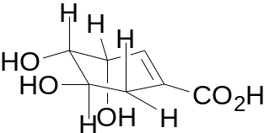
（A）莽草酸屬於碳水化合物
（B）莽草酸的水溶液以廣用試紙檢測呈綠色
（C）莽草酸為烯類化合物具有順式和反式異構物
（D）莽草酸的水溶液與等當量的氧化銀水溶液可完全互溶
（E）莽草酸的水溶液與等當量的氫氧化鋇水溶液反應後，以石蕊試紙檢測呈藍色
11. 下圖結構所示為兩種不同的清潔劑分子A和B，下列敘述何者錯誤？（複選）
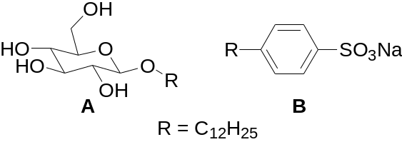
（A）分子A為中性，分子B為離子化合物
（B）分子A左端為親油端，右端為親水端
（C）分子B之水溶液以石蕊試紙檢測呈藍色
（D）分子B可與磷酸鹽混合使用，可抓住硬水中的Ca²⁺、Mg²⁺，使硬水軟化
（E）清潔劑分子B為硬性清潔劑，會造成泡沫污染
（二）非選擇題 (每題 15分)
1. 液態天然氣中大部分是甲烷，但是也會有乙烷，甚至丙烷、丁烷都會存在。現有液態天然氣0.1 公斤，此天然氣只含甲烷和乙烷，經完全燃燒後放出5490 kJ之熱能。同時收集釋放出的氣體，在常溫常壓下體積為155.2公升。若不需考慮水的蒸汽壓或體積，且甲烷的燃燒熱為890 kJ/mol ，乙烷的燃燒熱為1560 kJ/mol，問此液態天然氣中甲烷和乙烷的重量為何？（本題需寫出反應方程式和計算過程，否則不記分）

2. 科學家正積極發展新一代燃料來取代現有的石化燃料，其中之一近商業化的產品為蔬菜燃油﹝Vegetafuel，又稱生質柴油﹞，其製程為將蔬菜油﹝結構如I所示﹞中甘油之核心﹝分子式：HOCH₂CH(OH)CH₂OH，D﹞以甲醇進行交換反應同時產生三種脂肪酸甲酯﹝A、B、C﹞。試問：
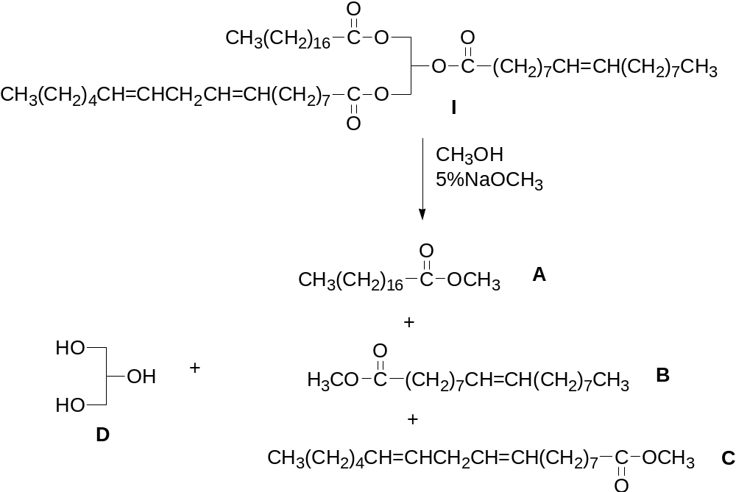
（A）反應後的產物中，可使溴的四氯化碳溶液褪色者為何？
（B）反應後的產物中，是飽和脂肪酸甲酯的為何？
（C）反應後的產物中，在適當的溫度、壓力和觸媒作用下，會進行聚合反應生成高分子的為何？
（D）由（C）所生成聚合物的結構為何？
3. 一有機酸RCOOH ( R = C_{n}H_{n-1})樣品0.610克，加熱溶於50 mL水中，並加數滴一適當的酸鹼指示劑,然後用0.25 M NaOH溶液滴定，發現在指示劑變色的滴定終點時，用了20 mL的NaOH溶液。(原子量: C =12, H = 1, O = 16)
（A）計算此有機酸RCOOH之分子量。 ( 7 分)
（B）計算R = C_{n}H_{n-1}中之n值，並寫出此有機酸之分子結構式。 ( 4 分)
（C）說明在RCOOH + OH⁻ = RCOO⁻ + H₂O 反應式中，根據布-羅酸鹼學說（Bronsted-Lowry Acid-Base Theory），在此反應式 H₂O是酸或是鹼？ RCOO⁻是酸或是鹼？（4分）
台灣省北區（三重）高級中學九十四學年度化學科能力競賽
筆試一 答案卷 編號:____________ 分數：______________
(一) 選擇題 (每題 5分)
1 | 2 | 3 | 4 | 5 | 6 | 7 | 8 | 9 | 10 | 11

(二) 非選擇題 (每題 15分)
1.

2.

3.

台灣省北區（三重）高級中學九十四學年度化學科能力競賽
筆試一 答案卷 編號:____________ 分數：______________
(一) 選擇題 (每題 5分)
1 | 2 | 3 | 4 | 5 | 6 | 7 | 8 | 9 | 10 | 11
D | B | D | A | C | B | A | C | A | E | B,C

(二) 非選擇題
1.

2.
(A) B and C
(B) A
(C) B and C
(D)

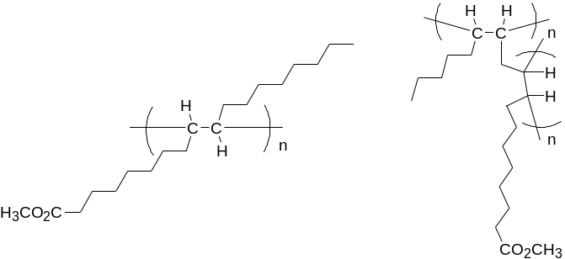
3. (a) 0.610/MW = 20 × 0.25 × 10⁻³
∴ MW = 0.610 /(20 × 0.25 × 10⁻³⁾
∴MW = 0.610 × 10³/(20 × 0.25) = 122 ( 7 分)
(b) ∵MW = 12 n + (n-1) + 12+2×16 +1 = 122 ∴ n = 6 ( 2 分)
∴ RCOOH = C_{n}H_{n-1}COOH = C₆H₅COOH ( 2 分)
(c) H₂O是酸 (H₂O是OH⁻之共軛酸)。 ( 2 分)
RCOO⁻是鹼 (RCOO⁻是RCOOH之共軛鹼)。 ( 2 分)

